CREATIVE BRIEF
No. Kontrak: [002/DSGNWB/2026]

I. PROFIL PROYEK & PARA PIHAK
- Penyedia Jasa:
- Pengguna Jasa:

II. CREATIVE BRIEF
Pengerjaan desain/project akan mengacu pada detail berikut:
- Nama Brand/Proyek: Website SI NARA (Sistem Informasi dan Narasi Anak)
- Latar Belakang Proyek: Murid Sekolah Dasar (khususnya kelas VI) membutuhkan platform digital yang interaktif untuk meningkatkan literasi kognitif melalui pendekatan pembelajaran proyek jurnalistik ("Little Journalist") berbasis kearifan lokal (seperti Desa Sumber Brantas). Website SI NARA dirancang untuk memfasilitasi proses belajar, perencanaan liputan, pembuatan berita terstruktur, kolaborasi/penyuntingan antarmurid, hingga publikasi karya secara mandiri dan terarah.
- Gambaran atau Prototipe Alat/Web/Logo:
    - Mengacu pada file Figma dan logo resmi SI NARA (Jurnalistik SD Cerdas). : https://www.figma.com/make/XdRzdBndoCo6LHHSNb4Vob/Child-Friendly-Learning-Platform-Prototype?fullscreen=1&t=FWRcNDU9RmUiaRzQ-1&code-node-id=0-6
    - Revisi Tampilan: Seluruh komponen, layout, dan widget yang berkaitan dengan Instagram pada prototipe Figma dihilangkan/dihapus. Beberapa revisi dari tampilan figma
Tampilan pada figma | Revisi
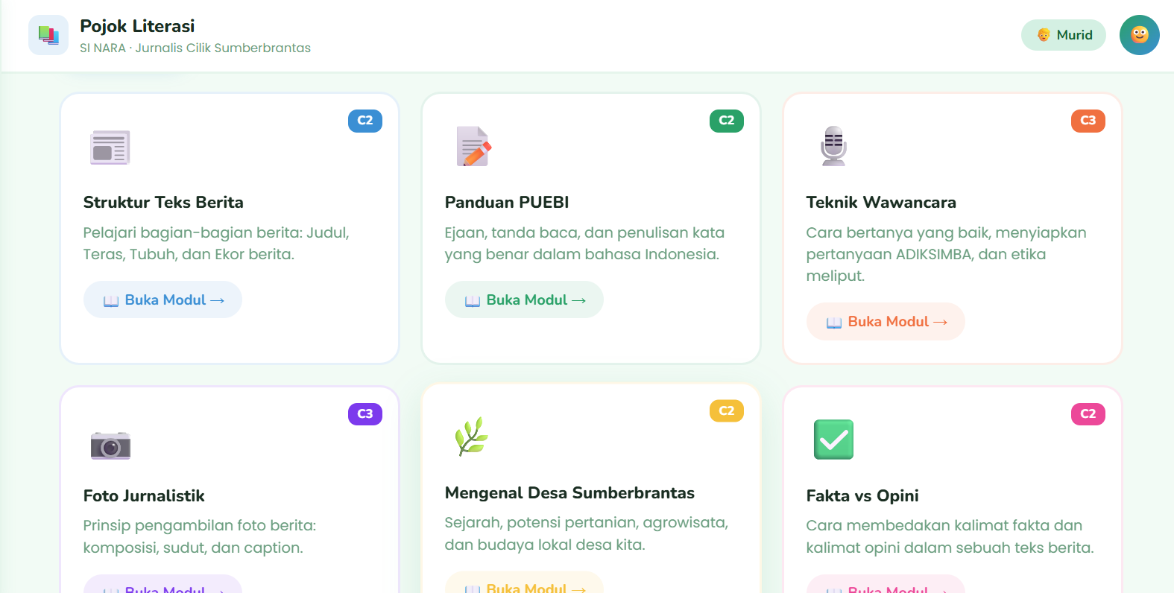 | Tulisan C2 dan C3 ubah menjadi kotak untuk checklist
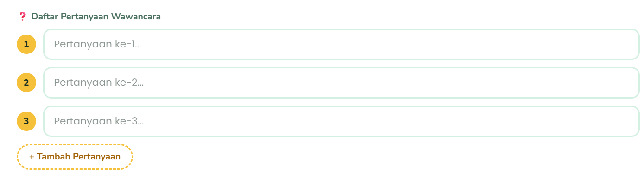 | 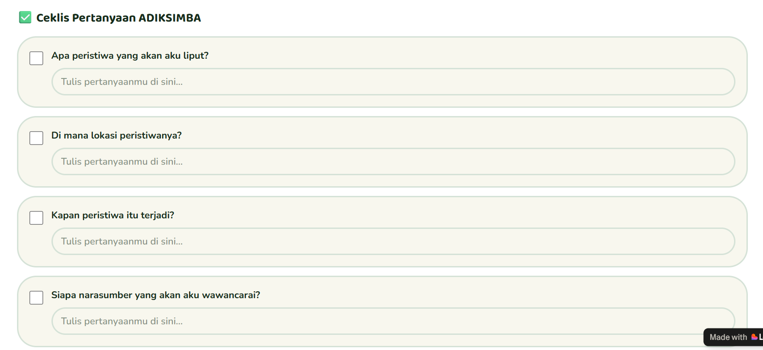  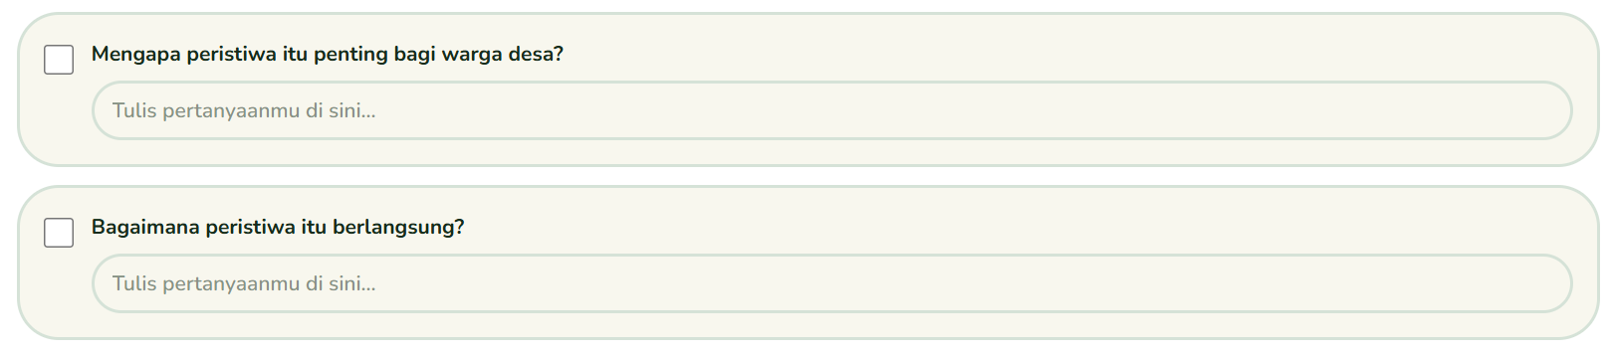  Ubah pertanyaan ke-1 seperti prototype di atas
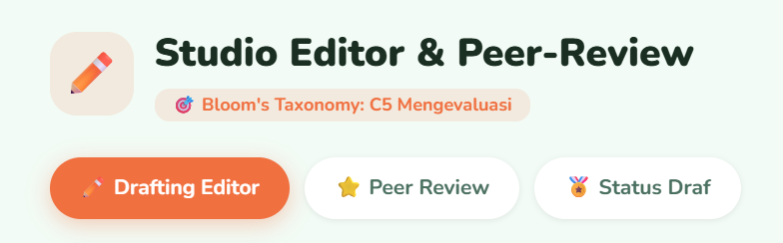 | Setelah drafting editor tambahkan draft karya bersama sebelum peer review (draft berita murid akan muncul pada fitur tersebut , belum di galeri jurnalistik)
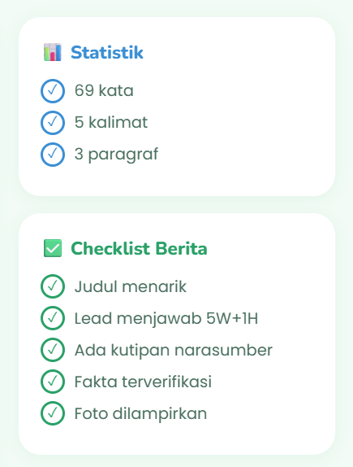 | Bagian ini mau bertanya juga, apakah bisa dibuat seperti sistemnya kompasiana, yang apabila siswa telah memenuhi, maka otomatis checklist nya tertandai warna yang sudah ada, apabila belum maka siswa perlu melengkapinya lagi. (hilangkan judul menarik dan fakta terverifikasi)  Jika tidak bisa maka hilangkan saja.
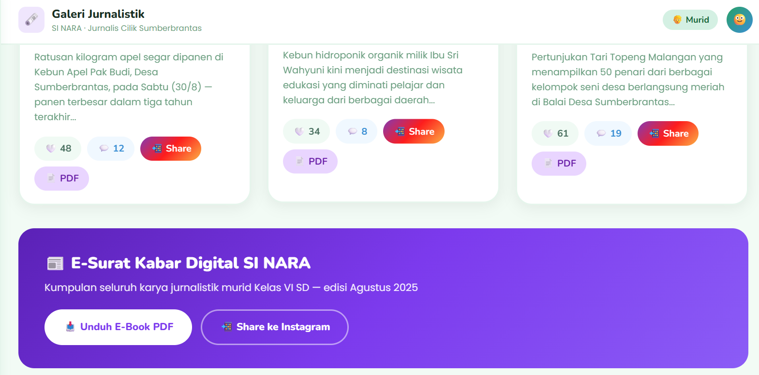 | Pada fitur galeri jurnalistik hanya ada berita murid dan tempat untuk komentar saja. Like, share ke Instagram dan unduh pdf hilangkan.
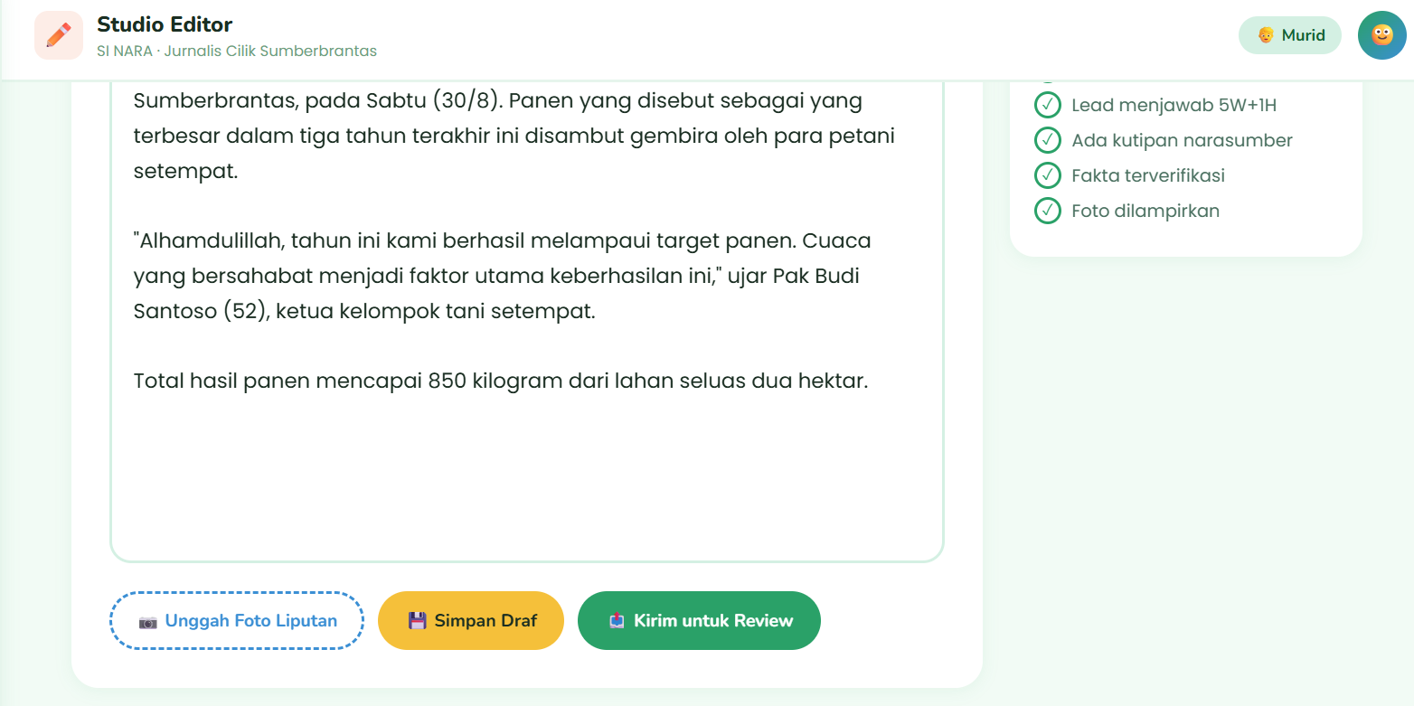 | 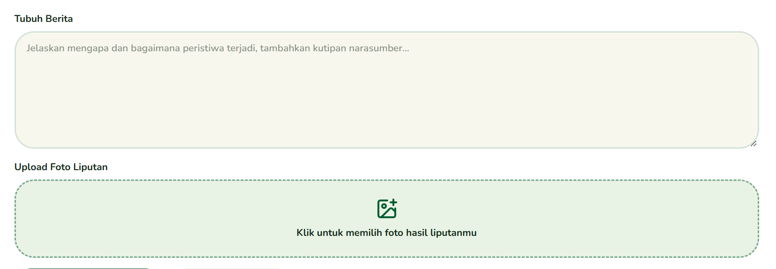  - Unggah foto liputan: masukkan seperti gambar diatas  - Simpan draft maka akan masuk ke draft bersama untuk di review teman  - Hilangkan tombol “kirim untuk review”

Logo SI NARA
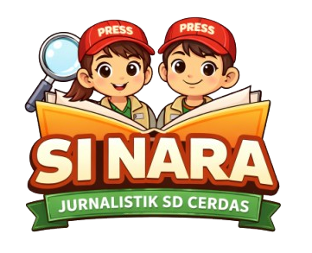

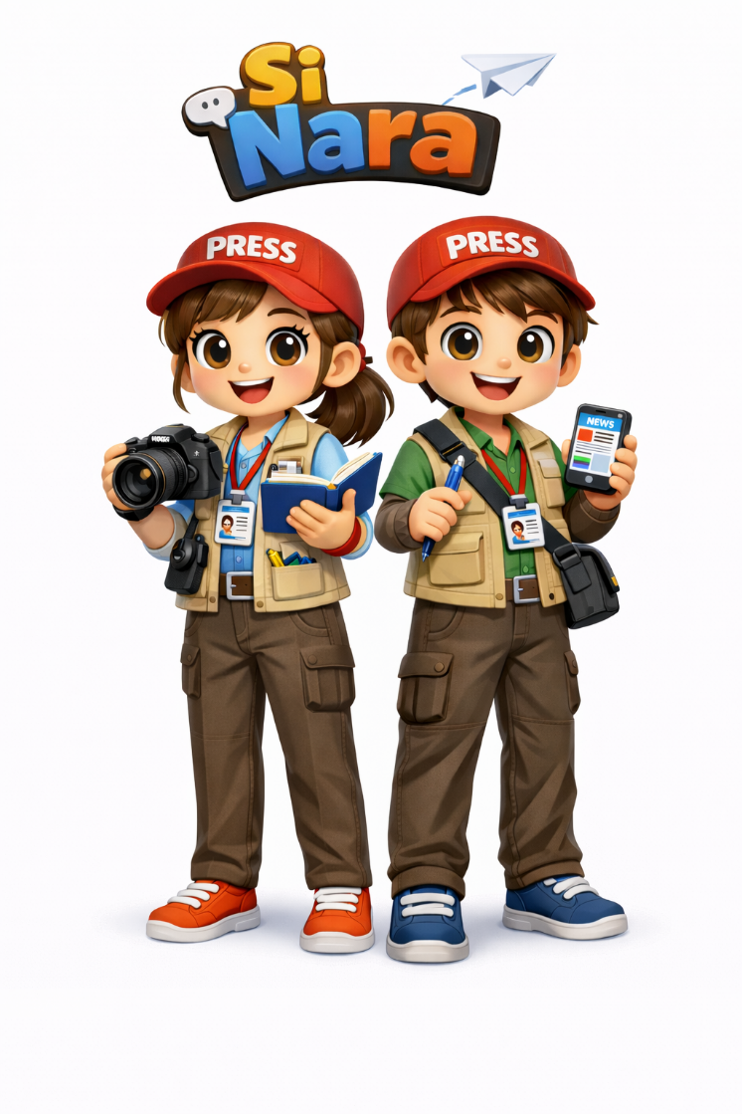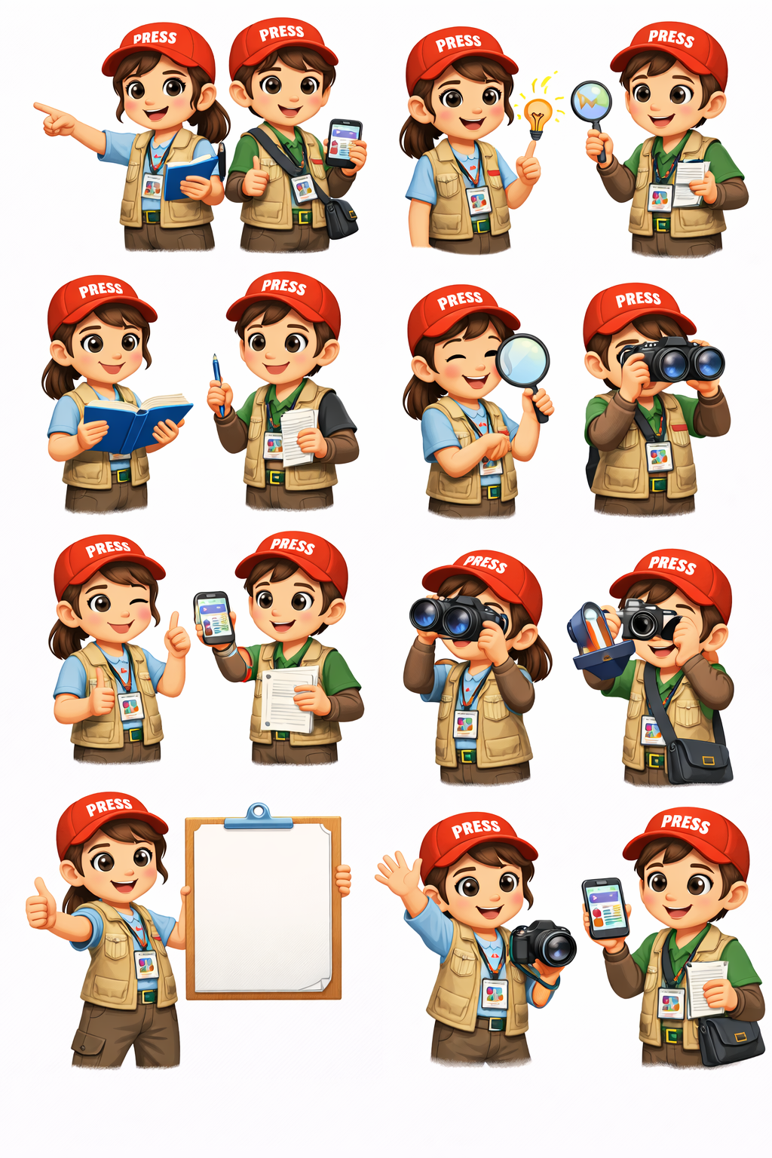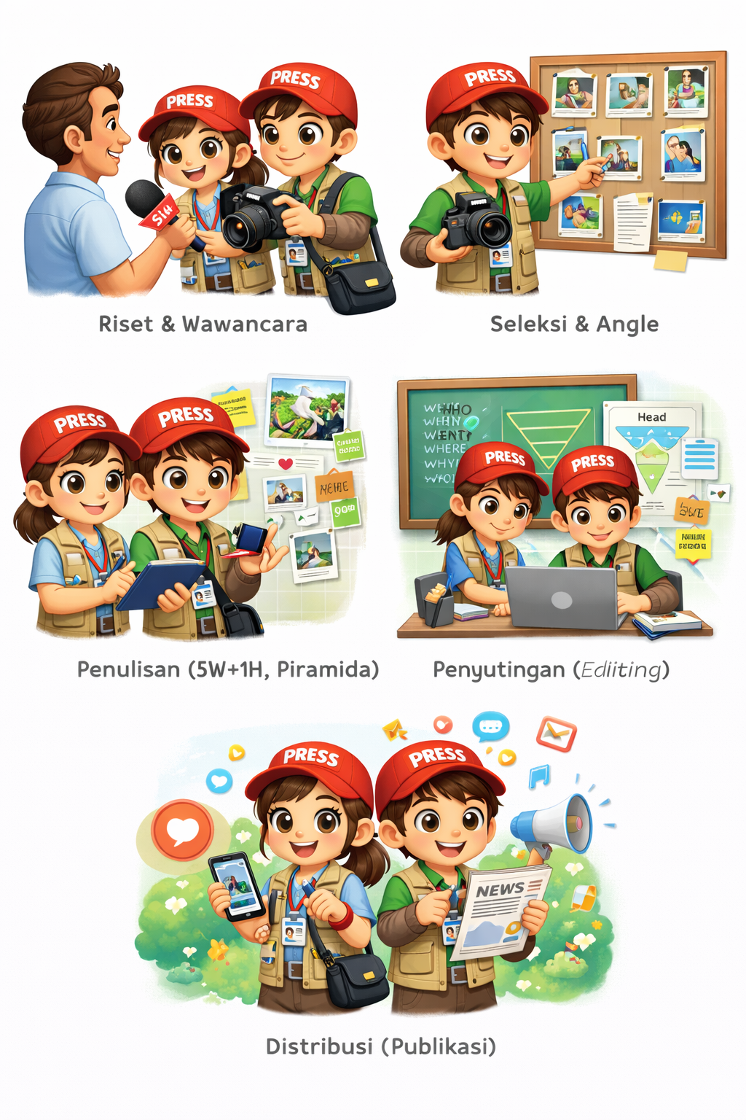
- Tujuan Desain: Membuat website berbasis web-based standard yang interaktif, praktis, valid, dan efektif guna membimbing siswa SD kelas VI memahami materi berita, menyusun laporan jurnalistik secara terstruktur, dan mempublikasikan karya mereka secara aman dengan moderasi guru.
- Gaya Visual (Style):
    - Child-friendly (ramah anak SD kelas VI).
    - Menggunakan warna cerah yang mengacu pada logo (hijau, kuning, oranye/merah).
    - Desain responsif (nyaman diakses via laptop maupun smartphone).
    - Navigasi intuitif dan mudah dipahami oleh anak-anak.
- Item yang Dikerjakan:
    - Akses & Autentikasi (Login):
- Halaman login terpisah untuk Siswa dan Guru
- Login menggunakan Email dan Password standar (validasi email menggunakan tanda @, tanpa integrasi Google Sign-In).
- Modul 1: Beranda (Dashboard Siswa)
- Menampilkan Alur Belajar Siswa di bagian atas halaman yang wajib dibaca terlebih dahulu.
- Menampilkan feed Berita Terkini.
- Halaman bebas dari seluruh layout/elemen media sosial Instagram.
- Modul 2: Pojok Literasi (3 Sub-Fitur Prasyarat)
- Bahan Ajar: Berisi 6 materi (Struktur Teks Berita, Panduan PUEBI, Teknik Wawancara, Foto Jurnalistik, Mengenal Desa Sumber Brantas, Fakta & Opini). Dilengkapi sistem centang selesai di setiap materi.
- Pojok Literasi Interaktif (Kuis Fakta & Opini): Kuis 6 soal. Memiliki sistem verifikasi "Cek Jawaban". Siswa wajib menjawab 100% benar (mengulang jika ada yang salah) untuk membuka sub-fitur berikutnya
- Detektif ADIKSIMBA (5W+1H): Analisis teks berita sampel untuk mengidentifikasi unsur ADIKSIMBA. Dilengkapi sistem verifikasi jawaban di bagian bawah dan tombol ceklis pembuka modul berikutnya.
- Modul 3: Ruang Redaksi (3 Sub-Fitur Alur Liputan)
- Katalog Ide Liputan: Opsi pilihan kategori (Pertanian, Agrowisata, UMKM, Pendidikan, Lingkungan, Budidaya) serta form kustom topik (Nama Topik, Kategori: Lain-lain, Deskripsi Singkat).
- Lembar Kerja Reporter: Form pasca/pra-wawancara (Nama Narasumber, Profesi, Lokasi, Waktu, Catatan Observasi, dan Form Pertanyaan ADIKSIMBA dinamis yang dapat diisi lebih dari 1 pertanyaan per poin). Dilengkapi fitur Simpan Draft.
- Outline Builder Berita: Form penyusunan kerangka berita (Head, Lead, Body yang mencakup kutipan langsung, dan Ekor). Dilengkapi tooltip/info edukatif berbasis panduan Bahasa Indonesia. Dilengkapi fitur Simpan Draft.
- Modul 4: Studio Editor (4 Sub-Fitur Penyuntingan)
- Editor Naskah Berita: Penggabungan seluruh bagian kerangka dari Outline Builder menjadi satu naskah berita utuh.
- Draf Karya Bersama: Naskah yang telah diunggah akan tampil di dashboard seluruh siswa sebagai karya Work in Progress (WIP).
- Peer Review: Fitur ulasan/komentar antar-murid berdasarkan arahan/pembagian dari Guru.
- Status Draft: Dashboard pelacakan status draf secara real-time (🔴 Revisi, 🟡 Dalam Review, 🟢 Disetujui/Approved).
- Modul 5: Galeri Jurnalistik
- Halaman pameran karya yang hanya menampilkan berita siswa berkategori Disetujui (Approved) oleh Guru.
- Dilengkapi Kolom Komentar untuk interaksi dan apresiasi antar-siswa dan guru.
- Aset yang Disediakan Klien:
    - File Logo resmi SI NARA.
    - File Prototipe Figma.
    - Materi 6 Bahan Ajar dan konten soal Kuis (Fakta-Opini & ADIKSIMBA).
    - Teks panduan edukatif penulisan berita (Head, Lead, Body, Ekor) dari referensi terpercaya/buku Bahasa Indonesia. (https://canva.link/3ovajhzlgz90cuf)
- Element Wajib:
Item | Detail
Sistem Login Multi-Role | Form login terpisah (Guru & Siswa) menggunakan email (@) dan password tanpa integrasi Google Auth.
Sistem Penguncian Prasyarat (Locking System) | Sub-fitur di Pojok Literasi terbuka secara berurutan: Centang 6 Bahan Ajar ➔ Kuis Fakta & Opini 100% Benar ➔ Detektif ADIKSIMBA ➔ Akses Ruang Redaksi.
Input Pertanyaan Dinamis | Form lembar kerja reporter memungkinkan siswa menambah lebih dari 1 pertanyaan pada setiap kategori ADIKSIMBA (5W+1H).
Info Box/Tooltip Edukatif | Penjelasan edukatif penulisan berita (Head, Lead, Body, Ekor) berbasis referensi buku Bahasa Indonesia pada Outline Builder.
Alur Penyuntingan 4 Tahap | Modul Studio Editor wajib memuat 4 sub-fitur: Editor Naskah, Draf Karya Bersama, Peer Review, dan Status Draft (Review, Revisi, Approved).
Moderasi & Kolom Komentar Galeri | Publikasi di Galeri Jurnalistik khusus untuk naskah berstatus Approved, dilengkapi kolom komentar publikasi.
- Pantangan (Don’ts):
    - Pantang Menggunakan Google Auth: Dilarang membuat login menggunakan Google Sign-In / OAuth. Login hanya berupa verifikasi email (mengandung @) dan password biasa.
    - Pantang Menyertakan Elemen Instagram: Dilarang memasukkan widget, layout, tombol, atau komponen media sosial Instagram di seluruh bagian website (harus dihapus total dari prototipe Figma).
    - Pantang Menerbitkan Berita Tanpa Moderasi: Berita yang ditulis murid dilarang langsung terbit otomatis ke Galeri Jurnalistik sebelum melewati alur Peer Review dan mendapat persetujuan (Approved) dari Guru.
    - Pantang Membuka Fitur Secara Bebas (Bypassing Lock): Dilarang membuka akses fitur Ruang Redaksi jika siswa belum menyelesaikan prasyarat di Pojok Literasi (centang 6 bahan ajar & lulus kuis fakta-opini 100%).
    - Pantang Membatasi Input Pertanyaan: Pada Lembar Kerja Reporter, dilarang membatasi siswa hanya menginput 1 pertanyaan saja per kategori ADIKSIMBA (wajib bisa diisi lebih dari 1 pertanyaan).
    - Pantang Menggunakan Struktur 3 Sub-Fitur Lama pada Studio Editor: Dilarang mengikuti prototipe Figma lama di bagian Studio Editor (3 fitur). Wajib menggunakan 4 sub-fitur baru sesuai hasil revisi (Editor Naskah, Draf Karya Bersama, Peer Review, dan Status Draft).
    - Pantang Menggunakan UI/UX Kaku & Unresponsive: Dilarang membuat tampilan yang rumit, kaku, gelap, atau tidak responsif saat dibuka di smartphone maupun laptop karena target utama pengguna adalah siswa SD kelas VI.

